Destrave seu
Conversation
Day 22:
Present Perfect
(part 1)
Present Perfect

- O Present Perfect é um tempo verbal usado para falar do passado de um jeito estranho para nós, falantes de português.
-A forma com a qual o PP “recorta” o tempo não existe no português: ele menciona um passado que ainda tem peso no presente, seja porque ainda está acontecendo ou porque é importante na hora da fala.
I have studied English for 30 years.
(o ato de estudar inglês começou há 30 anos e acontece até hoje)
I remember that scene. I have watched this series more than 20 times.
(o número de vezes que eu vi a série é importante para reforçar que eu sei do que estou falando)
- O Present Perfect leva tempo
-diferente de estruturas como o To Be, Simple Present, Going to, Simple Past, Will e tantas outras, o Present Perfect, por não possuir um equivalente em português, exige tempo para ser processado pelo seu cérebro.
-Ele não é difícil, ele só é esquisito.
-Depois dessa aula, vocâ até pensará “teacher, eu entendi”, até que você vai tentar usá-lo e se pegará com a dúvida mais clássica de todas: uso PP ou uso Simple Past?
- As diferenças entre Simple Past e Present Perfect.
-O SP fala de eventos que ocorreram num passado específico, enquanto o PP não menciona exatamente quando aconteceu.
I ate pizza last weekend.
I have eaten pizza countless times.
-O SP fala de eventos que acabaram e não podem mais mudar, enquanto o PP fala de eventos passados que ainda podem ser atualizados.
We watched Lord of the Rings at the movies in 2001.
(essa assistida de 2001 já acabou. É passado)
We have watched LOTR 17 times.
(se assistirmos ao filme novamente, o 17 virará 18)
- Como você vai dominar Present Perfect.
-Não pense que você ficará pensando toda vez “se o passado acabou ou pode ser atualizado”. Não é assim que funciona.
-No começo você vai racionalizar o processo, e isso é normal para todo mundo. Até que vem a próxima etapa do PP: quando seu instinto simplesmente sabe que um PP vai bem numa frase.
-Isso só acontece após muito treino. Veja a aula sobre As 5 Verdades do Inglês no módulo Aulas Bônus.
A estrututra do Present Perfect
- O PP utiliza dois elementos: um verbo auxiliar e um verbo principal
-Os verbos auxiliares do PP são “have” ou “has”
(que nesse caso não são o verbo “ter”)
You have seen 17 classes on this course so far.
It has shown you the most practical structures to your conversation.
-O verbo principal sempre vem no formato Past Participle
Many people have spoken English for the first time in their lives.
This course has showed you that you can do it!
- O Past Participle é a terceira coluna das listas de verbos que vimos no Simple Past.
-Ou você pode usar o dicionário Linguee, só que dessa vez, foque no segundo verbo que aparece entre parênteses
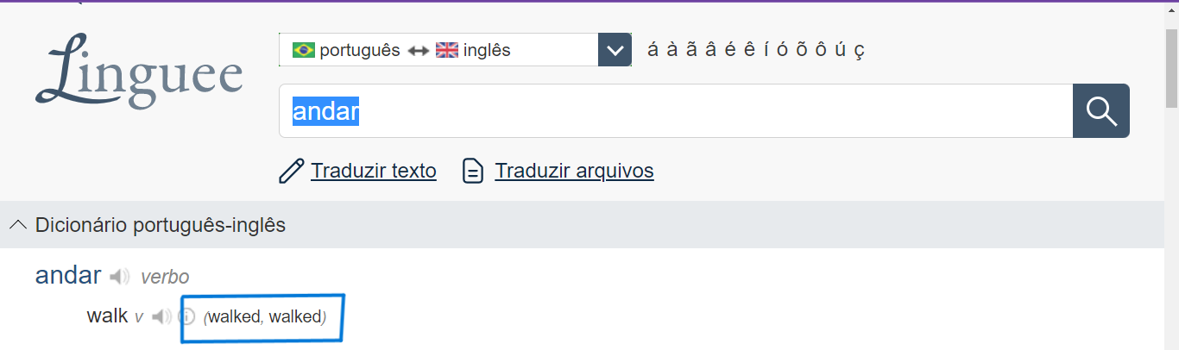
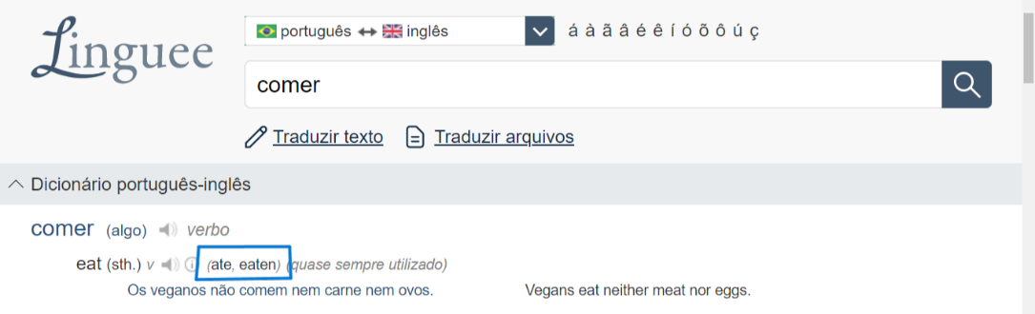
Perguntas no Present Perfect
- A estrutura de frases interrogativas é:
... have/has + Subject + verb (participle) + ...
-Examples:
Have you seen the new LOTR TV series?
Have you exposed yourself speaking English?
Has the teacher told you how to find the Participle?
Has your pet been vaccinated?
- Na próxima aula você verá as estruturas de Afirmativas e Negativas.

Daily Tasks
Day 22
-Crie 6 frases interrogativas no Present Perfect obedecendo as condições abaixo:
-3 das frases precisam conter verbos Irregulares
-3 das frases precisam conter verbos Regulares.
-Não repita nenhum verbo
-Grave um áudio lendo suas 6 frases
-Procure 15 verbos no Participle e inclua:
-sua forma base
-sua forma no Participle
-sua melhor tradução (só uma basta)
-Grave um áudio lendo esses verbos
-Desafio Opcional: arrisque-se!
-grave um story no Instagram lendo suas frases com Present Perfect e me marque (@mr.roberteacher)
-Desafio Opcional Seguro: mostre só a voz
- você pode gravar um story só com o áudio da sua tarefa diária.
Estamos quase na metade do Curso. A água já está na coxa.

